Progetto di un campo da basket dimensioni e dwg
http://bim.acca.it/progetto-di-un-campo-da-basket-dimensioni-e-dwg/?utm_source=9115ing&utm_medium=FOCUSPROGETTI_progetto-di-un-campo-da-basket-dimensioni-e-dwg

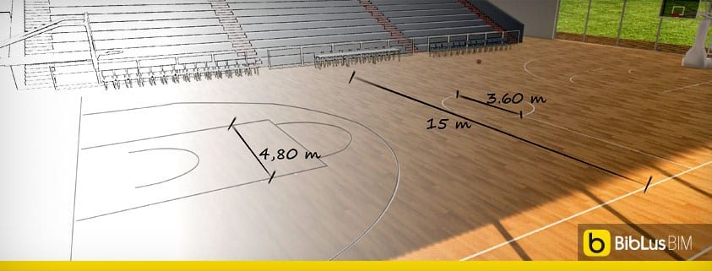

Ecco una pratica guida al progetto di un campo da basket con dimensioni, tipologie di pavimentazione, caratteristiche di illuminazione, ambientali ed acustiche e con esempi dwg e modelli 3D da scaricare
Il progetto di un campo da basket inizia dalla scelta di un sito consono: la costruzione richiede infatti molto spazio, in quanto i campi regolamentari possono essere lunghi fin quasi a 30 m, a cui occorre poi aggiungere, nel rispetto delle norme federali, gli spazi per le ‘fasce di rispetto’, laterali e di fondo campo, che andranno a contornare tale perimetro.
Questa guida tecnica si propone di analizzare come progettare un campo da basket considerando i parametri dettati dalla federazione per le dimensioni, le caratteristiche ed i materiali della pavimentazione, l’illuminazione ed ogni altro elemento da tenere in considerazione per una progettazione professionale, fornendo inoltre un esempio pratico, completo di piante e sezioni in DWG e del modello 3D entrambi immediatamente scaricabili.

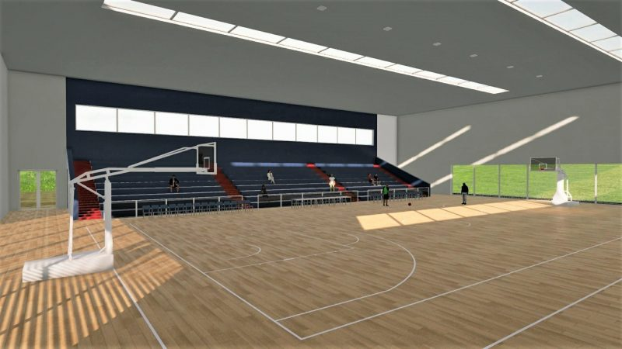

Scarica il modello 3D BIM (file .edf) del progetto di un campo da basket

Clicca qui per scaricare Edificius, il software per la progettazione architettonica BIM

Indice [Nascondi Indice]
- 1 Riferimenti normativi
- 2 Progetto di un campo da basket
- 3 Progetto di un campo da basket, la pavimentazione
- 4 Illuminazione
- 5 Caratteristiche ambientali ed acustiche
- 6 Piante e sezioni DWG e modello EDF del progetto di un campo da basket
- 7 Come progettare un campo da basket con software BIM

Riferimenti normativi
Un utile documento di riferimento nel progetto di un campo da basket è il ‘Regolamento impiantistica sportiva basket‘, deliberato dal Consiglio Federale della FIP (federazione italiana pallacanestro) nel 2014.
Il regolamento trae elementi significativi dalla normativa FIBA (federazione internazionale) adottata dalla FIP, ed indica tutte le specifiche necessarie alla realizzazione di un impianto dedicato al basket.
In sede di progettazione è utile affiancare a queste indicazioni anche quelle delle circolari CONI per l’impiantistica sportiva.
Per la pavimentazione, unica norma di riferimento è la UNI EN 14904/2006.

Progetto di un campo da basket
Il campo di gioco deve essere obbligatoriamente un rettangolo della lunghezza di 28,00 m e della larghezza di 15,00 m, composto da linee di larghezza pari a 5 cm perfettamente individuabili.
Poiché, come accennato, lungo il perimetro del campo di gioco deve essere prevista una fascia di rispetto larga 2,00 m, possiamo dire che lo spazio dedicato all’attività sportiva copre una superficie di 3,21 m x 1,91 m.
Tutta la superficie del campo di gioco deve risultare complanare ed essere realizzata con medesimo materiale e nessun punto dello spazio di attività sportiva deve presentare asperità di alcun genere.
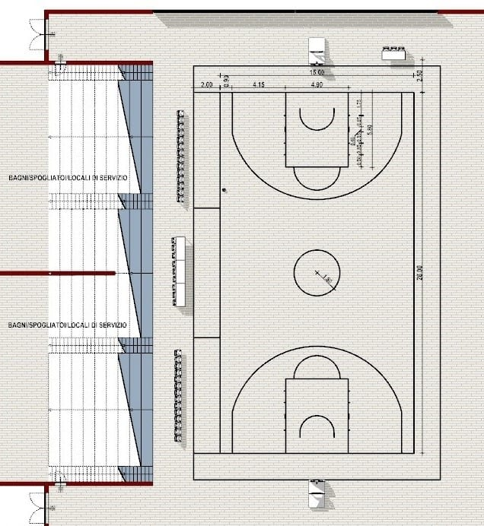
campo da basket – pianta
Il campo di gioco è delimitato dalla linea perimetrale, costituita dalle linee di fondo (lati corti) e da quelle laterali (lati lunghi).
Queste linee non sono considerate parte del rettangolo di gioco ma ne delimitano esclusivamente la superficie. La lunghezza e la larghezza del campo di gioco devono pertanto essere misurate dal bordo interno delle linee.
Se, come nell’esempio che proponiamo, la struttura si trova in un palazzetto (ossia si tratta di attività indoor), occorre considerare anche l’altezza: l’altezza del soffitto deve essere di minimo 7,00 m.
Imprescindibili naturalmente i due canestri e i due tabelloni, con gli annessi sistemi di protezione e supporto, assieme al cronometro di gara; da considerare che non sono permessi sostegni e tiranti dei tralicci ancorati al soffitto dell’impianto che vadano oltre la proiezione verticale del tabellone.
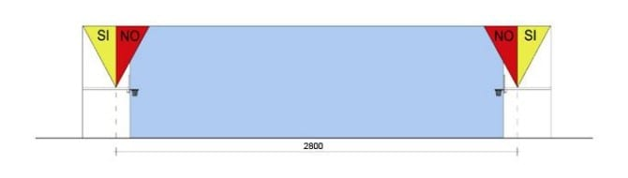
Il canestro deve essere:
- posto ad una distanza di almeno 200 cm al netto delle imbottiture, dal bordo esterno della linea di fondo campo
- posizionato a fondo campo, perpendicolare al rettangolo di gioco e parallelo alle linee di fondo
- il bordo superiore dell’anello deve essere posizionato ad un’altezza di 3,05 m dal piano campo di gioco.
Il tabellone deve avere misure pari a 1,80 m (tolleranza + 30 mm) in senso orizzontale e 1,05 m (tolleranza + 20 mm) in senso verticale. Le linee devono essere bianche e di larghezza pari a 5 cm.
La superficie frontale dei tabelloni deve essere contrassegnata da una cornice e con un rettangolo aggiuntivo dietro l’anello aventi le seguenti caratteristiche:
- dimensioni esterne: 59 cm (tolleranza + 20 mm) orizzontalmente e 45 cm (tolleranza 8 mm) in senso verticale
- il bordo superiore della base del rettangolo deve essere allo stesso livello della parte superiore dell’anello e 15 cm (- 2 mm) al di sopra del bordo inferiore del tabellone.
L’anello deve essere costruito in acciaio pieno e presentare un diametro interno minimo di 45 cm e massimo 45,9 cm ed essere verniciato in arancione RAL 2004. La retina deve essere di corda bianca e di lunghezza compresa tra 40 e 45 cm.
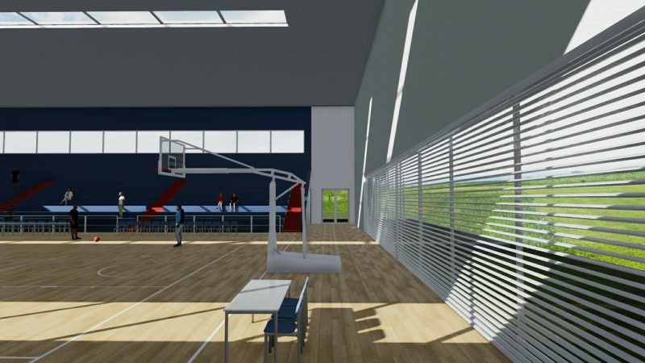

Progetto di un campo da basket, la pavimentazione
Per quanto riguarda i materiali per la pavimentazione, la scelta è davvero molto ampia.
A partire dal classico legno privilegiato per i campi al chiuso: in particolare, il parquet è una tra le scelte maggiormente privilegiate nei campionati più prestigiosi, in quanto garantisce un forte rimbalzo della palla e un’ottima aderenza delle calzature sportivo.
Il campo di gioco deve essere realizzato del colore naturale nel caso del legno o di una tinta unica solida escluso il bianco nel caso delle pavimentazioni resilienti.
Qualora si vogliano realizzare delle variazioni cromatiche, le stesse devono seguire le seguenti disposizioni:
- è consentita la colorazione, con un unico colore, di uno, due o tutti e tre i seguenti elementi: fascia di rispetto, cerchio di metà campo e aree dei tre secondi
- le aree all’esterno ed all’interno dell’arco dei tre punti non devono essere dipinte con colore solido
- è consentito, nel caso di pavimentazioni lignee, il trattamento della superficie con idonei prodotti impregnanti che lascino chiaramente visibili le venature del legno, così da ottenere una differente resa cromatica tra le due aree (è consentito sia il contrasto scuro/chiaro che chiaro/scuro)
- le vernici antiriflesso utilizzate per la colorazione del campo devono rispondere a tutti i requisiti necessari a garantire il corretto svolgimento del gioco in conformità a quanto previsto dalla norma UNI EN 14904.
Per i campi all’aperto si preferiscono invece materiali sintetici, che conferiscono maggiore elasticità e superiore resistenza agli agenti atmosferici: resina acrilica, gomma, PVC, poliuretano con granuli di gomma sintetica.
Con riferimento alle indicazioni CONI, per campi all’aperto sono consentite anche pavimentazioni di tipo cementizio, asfaltoidi e resilienti anche del tipo ad elementi prefabbricati in materiale plastico. Non sono richieste pavimentazioni elastiche a condizione che consentano lo svolgimento regolare del gioco.
Lo scarico naturale delle acque meteoriche sul campo di gioco deve essere facilitato con pendenza massima del 5 per mille lungo il lato corto, partendo dalla mezzeria del campo.
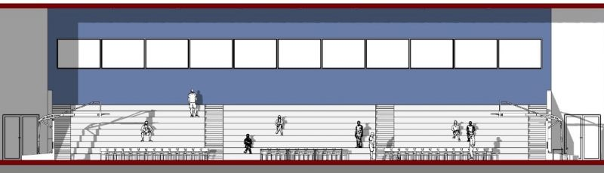
campo da basket – sezione B-B

Illuminazione
Nel progetto di un campo da basket riveste un ruolo fondamentale l’illuminazione.
All’interno dello spazio attività sportiva è consigliata la diffusione della luce naturale, preferibilmente proveniente dalla copertura, al fine di non interferire con il regolare svolgimento dell’attività agonistica. In caso di illuminazione naturale proveniente lateralmente deve essere obbligatoriamente prevista la schermatura manuale o meccanica della stessa.
L’impianto di illuminazione artificiale dello spazio di attività sportiva è obbligatorio per gli impianti al coperto. Esso deve essere realizzato in modo da evitare fenomeni di abbagliamento per gli atleti e per gli spettatori.
I valori di illuminamento medio minimi richiesti sono quelli di cui alle norme CONI e da quanto previsto dal regolamento delle Leghe, secondo il tipo di attività prevista e comunque tale da soddisfare le esigenze della ripresa televisiva. L’illuminazione artificiale dovrà essere conforme alle norme UNI EN 12193.
Tutti i corpi illuminanti devono obbligatoriamente essere protetti da urti accidentali e dotati di sistema di aggancio di sicurezza in grado di impedire la caduta del corpo illuminante in caso di sgancio dai supporti.
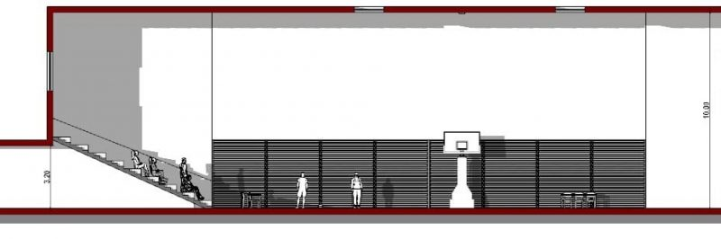
campo da basket – sezione A-A

Caratteristiche ambientali ed acustiche
In qualsiasi periodo dell’anno, in qualsiasi punto all’interno dello zona attività sportiva, deve essere mantenuta una temperatura dell’aria costante non inferiore a 16°C e non superiore a 20°C.
La percentuale di umidità relativa non deve essere superiore al 50% e deve essere previsto un adeguato ricambio dell’aria onde consentire idonee condizioni igieniche e di comfort per gli atleti.
Per tutti gli impianti al coperto, inoltre, deve essere redatta una valutazione delle caratteristiche acustiche interne della sala di attività sportiva. La valutazione deve essere redatta seguendo le indicazioni della norma UNI 11367, appendice C.

Piante e sezioni DWG e modello EDF del progetto di un campo da basket
Ecco disponibili per il download elaborati grafici e modello 3D del progetto del campo da basket.

Clicca qui per scaricare Edificius, il software per la progettazione architettonica BIM

Download del modello 3D BIM (file .edf) del progetto di un campo da basket

Download del modello 3D BIM (file .edf) del progetto di un campo da basket in formato Educational

Scarica i DWG in formato .zip di planimetria e sezione del progetto di un campo da basket

Come progettare un campo da basket con software BIM
Vediamo in questo video come progettare un campo da basket con un software di progettazione architettonica BIM. Michele ci mostra la semplicità e la velocità della progettazione tenendo conto delle dimensioni minime previste, delle opportunità di scelta delle diverse tipologie di materiali, delle esigenze di illuminazione, ecc.

